EXP5实验报告

计24 李心成 2012012057

本次实验我选取了1-高兴和3-愤怒两种情感类别，分别搜集了10个语音片段。前10个是高兴，后10个是愤怒。

下图是每个语音片段的平均音量大小（信号幅度）。

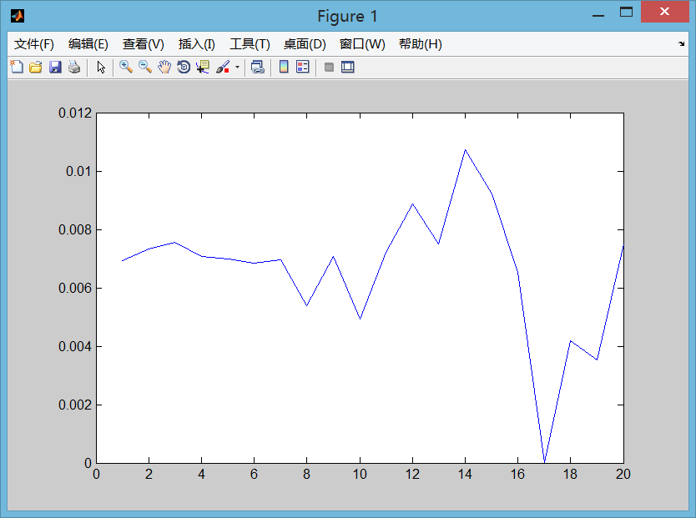

可以看出基本上愤怒时的音量是要大于高兴时的。除了后三个片段可能是视频本身原因。

下图分别是高兴音频的典型平均能量之一和愤怒音频的典型平均能量之一。

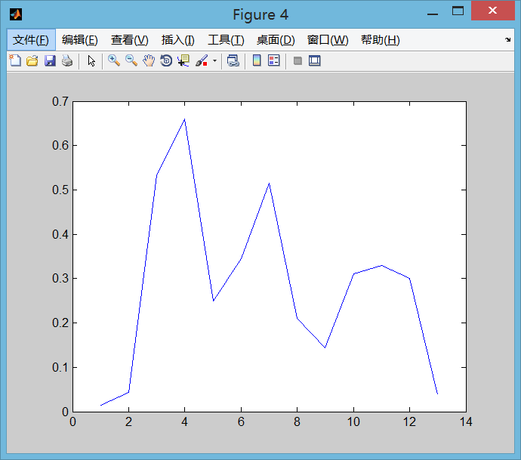

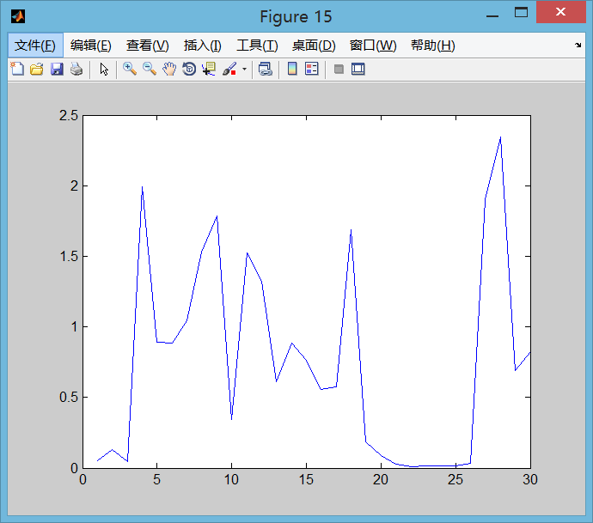

可以看出高兴音频相对来说能量较小，波动也较小；而愤怒音频相对来说能量较大，波动也较大。